课程代号：100180121 北京理工大学2021－2022学年第一学期
大学物理AII期中试题（补考）
2021年11月
班级 学号 姓名

 | 选择题 | 填空题 | 计算1 | 计算2 | 计算3 | 计算4 | 计算5 | 总 分
得分

真空介电常量ε₀ = 8.85×10⁻¹² C²·N⁻¹·m⁻²，真空磁导率μ₀ = 4π×10⁻⁷ N·A⁻²，

一、选择题 (共15分， 每题3分) 请将答案写在试卷上指定方括号［ ］内。
1. (3分) 在真空中，有A、B两平行板，其间距离为d(很小)，两板面积均为S，所带电量分别为+q和−q，则两板间的静电作用力为 [ ]
(A) 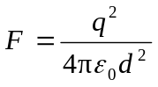。 (B) 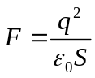。
(C) 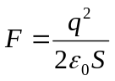。 (D) 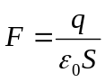。
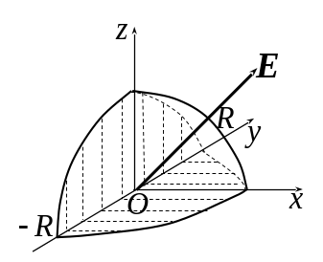
2. (3分) 一电场强度为的均匀电场，的方向与 x 轴正向的夹角为π/4，与 y 轴方向垂直，如图所示。则通过图中半径为R的¼球面(直径沿y轴)的电场强度通量为 [ ]
(A) 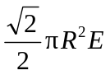。 (B) 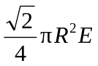。
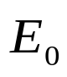
(C) 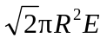。 (D) 0。
σ
3. (3分) 一带电大导体平板，平板二个表面的电荷面密度的代数和为σ，置于电场强度为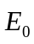的均匀外电场中，且使板面垂直于的方向．设外电场分布不因带电平板的引入而改变，则板的附近左、右两侧的合场强为 [ ]
(A) 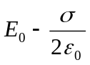，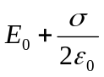。 (B) ，。
(C) ，。 (D) ，。
4. (3分)真空中有一半径为R，所带电荷量为Q的导体球，测得距中心O为r处的A点场强为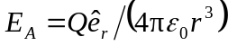，现以A为中心，再放上一个半径为ρ，相对介电常数为的介质球，如图所示，此时下列各公式中正确的是
(A) A点的电场强度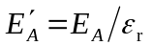。
·
A
R
r
O
S
ρ
Q
(B) 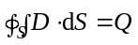。
(C) 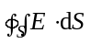=Q/ε₀。
(D) 导体球面上的电荷面密度σ = Q/(4πR²)。

5. (3分) 四条相互平行的无限长载流直导线，电流强度均为I，如图所示，垂直纸面放置，正方形的边长为2a，则正方形中心O处的磁感应强度大小为 [ ]
◉
⊗
O
2a
◉
⊗
(A) 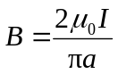。 (B) 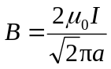。
(C) 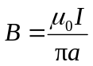。 (D) 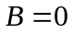。

二、填空题(共35分)请将填空题答案写在卷面指定的划线处
B
A
O
1. (4分) 在静电场中，一质子(电荷量e = 1.6×10⁻¹⁹ C)沿四分之一的圆弧轨道从A点移到B点，电场力做功为8.0×10⁻¹⁵ J，则质子沿四分之三的圆弧轨道从B点回到A点时，电场力做功为_____________。设A点电势为零，则B点电势为____________。

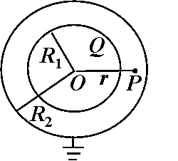
2. (3分) 如图所示，两个同心导体球壳，内球壳半径为R₁，均匀带有电量Q；外球壳半径为R₂，壳的厚度忽略，原先不带电，但与地相连接。设地为电势零点，则在两球之间、距离球心为r的P点处电势为 。

3. (4分) 紧贴半径为R₁的金属球外有一层相对介电常量为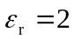的介质球壳，其外半径为R₂，若金属球带电为q。则介质内离球心r(< R₂)处的电场强度的大小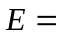 ；金属球心处的电势 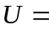 。
4．(4分) 三个完全相同的金属球A、B、C，其中A球所带电荷量为Q，而B、C球均不带电。先使A球同B球接触，分开很远后A球再和C球接触，最后三个球分别孤立地放置，则A、B两球所储存的电场能量W_{A}，W_{B}，与A球原先所储存的电场能量W₀比较，W_{A}是W₀的 倍，W_{B}是W₀的 倍。

5．(3分) 在无限大的各向同性均匀电介质中，放一无限长的均匀带电直线，其电荷线密度为λ．已知介质的相对介电常量为ε_{r}，则介质中距离带电直线为r处的电极化强度大小P =______________________。
O
i
O′
h
R

6. (3分) 将半径为R的无限长导体管壁(厚度忽略)沿轴向割去一定宽度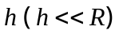的无限长狭缝后，再沿轴向均匀地通有电流，其面电流密度为i, 如图所示，则管轴线上磁感应强度大小是 。

7. (4分) 一平面试验线圈的磁矩大小m为1×10⁻⁸ A·m²，把它放入待测磁场中的A处，试验线圈如此之小，以致可以认为它所占据的空间内场是均匀的。当此线圈的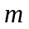与z轴平行时，所受磁力矩大小为M = 5×10⁻⁹ N·m，方向沿x轴负方向；当此线圈的与y轴平行时，所受磁力矩为零。则空间A点处的磁感应强度的大小为 ，方向为 。

8．(3分) 氢原子中，电子绕原子核沿半径为r的圆周运动等效于—个圆形电流。如果外加一个磁感应强度为的磁场，其磁感应线与轨道平面平行，则这个圆电流所受的磁力矩大小M = 。设电子质量为m_{e}，电子电量的绝对值为e。。
I₁
a
I₂
a
9. (3分) 无限长载流直导线,通以电流I₁，旁边有一段长为a，电流为I₂的直导线，与之共面。其左端距无限长直导线的距离为a，则I₂受到的安培力的大小为 。

10. (4分) 长直电缆由一个圆柱导体和一共轴圆筒状导体组成，两导体中有等值反向均匀电流 I 通过，其间充满磁导率为μ的均匀磁介质。介质中离中心轴距离为r的某点处的磁场强度的大小 H = ，磁感应强度的大小 B = 。
三、计算题(共50分)
x
−d
d
0
1. (10分) 一无限大带电厚板，板厚为2d，如图那样选x轴，电荷体密度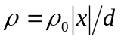，式中ρ₀为常量。
(1) 求：x > 0各处的电场分布；
(2) 以x = 0平面作为电势零点，求：0 < x < d处的电势分布。

2．(10分) 半径为R₁的导体球，所带电荷为q，在它外面同心地罩一金属球壳，其内、外半径分别为R₂与R₃，已知R₂ = 2R₁，R₃ = 3R₁。今在距球心d = 4R₁处放一电荷为Q的点电荷，并将金属球壳接地(如图所示)，求：
(1) 球壳上感应出的总电荷是多少？
q

Q

O
R₃

d
R₂
R₁
(2) 如果用导线将壳内导体球与壳相连，球壳带电量是多大？

3． (10分) 一圆柱形电容器，内圆柱的半径为R₁，外圆柱的半径为R₂，长为L [L >> (R₂ − R₁)]，两圆柱体之间充满相对介电常量为 ε 的各向同性均匀电介质。设内外圆柱单位长度上带电量(即电荷线密度)分别为 λ 和 −λ。
(1) 求电容器的电容；
(2) 求电容器储存的能量。

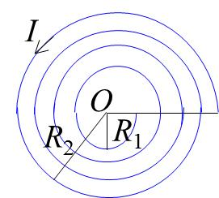
4. (10分) 如图所示，有一密绕平面螺旋线圈，其上通有电流I，总匝数为N，它被限制在半径为R₁和R₂的两个圆周之间。求此螺旋线中心O处的磁感应强度。

5. (10分) 电磁轨道炮是一种利用电磁力发射炮弹的新型武器，它利用磁能在短时间内把射弹加速到高速。其原理如图所示。大电流沿两条很长的平行的导体轨道之一送出，流过松弛嵌在两轨道之间的待发射的金属弹P，然后沿第二条轨道流回电流源。此时，两轨道中的电流所产生的磁场将对流过电流的金属弹P产生作用力，推动其在短时间内加速并发射。若轨道截面为半径为R的圆形截面，通有电流i，两轨道间距为d，求作用在金属弹P上的力。
R
i
R
i
L
i
电源
P
d

